**Exercice :**

1) Calculez l'ensemble de tous les états de l'automate LR (0) de la grammaire suivante:

Z → E$

E → E+T

E → T

T → T*F

T → F

F → (E)

F → nb

2) Trouver la table LR (0) associée

3) Analyser la chaîne " 15*2+9"

**Correction :**

1)

i0= { Z → • E$, E → • E+T, E → • T, T → • T* F, T → • F, F → • nb, F → • (E)}

i1= { Z → E • $, E → E • +T}

* L’étiquette ici est égal à E appliqué à l’état i0

i2= { E → T • , T → T • *F }

* L’étiquette ici est égal à T appliqué à l’état i0

i3= { T → F • }

* L’étiquette ici est égal à F appliqué à l’état i0

i4= { F → (• E), E → • E+T, E → • T, T → • T* F, T → • F, F → • nb, F → • (E )}

* L’étiquette ici est égal à ( appliqué à l’état i0

i5= { F → nb • }

* L’étiquette ici est égal à nb appliqué à l’état i0

i6= { E → E+ • T, T → • T*F, T → • F, F → • (E), F → • nb }

* L’étiquette ici est égal à + appliqué à l’état i1

i7= { T → T* • F, F → • (E), F → • nb}

* L’étiquette ici est égal à * appliqué à l’état i2

i8= { F → (E • ), E → E • + T}

* L’étiquette ici est égal à E appliqué à l’état i4

i9= { E → E+T • , T → T • *F}

* L’étiquette ici est égal à T appliqué à l’état i6

i10= { T → T*F •}

* L’étiquette ici est égal à F appliqué à l’état i7

i11= { F → (E) •}

* L’étiquette ici est égal à ) appliqué à l’état i8

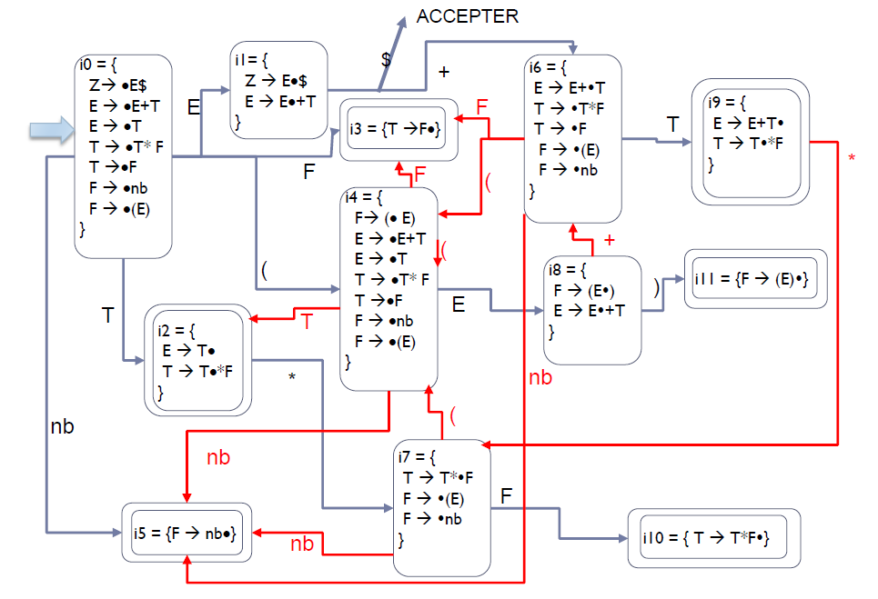

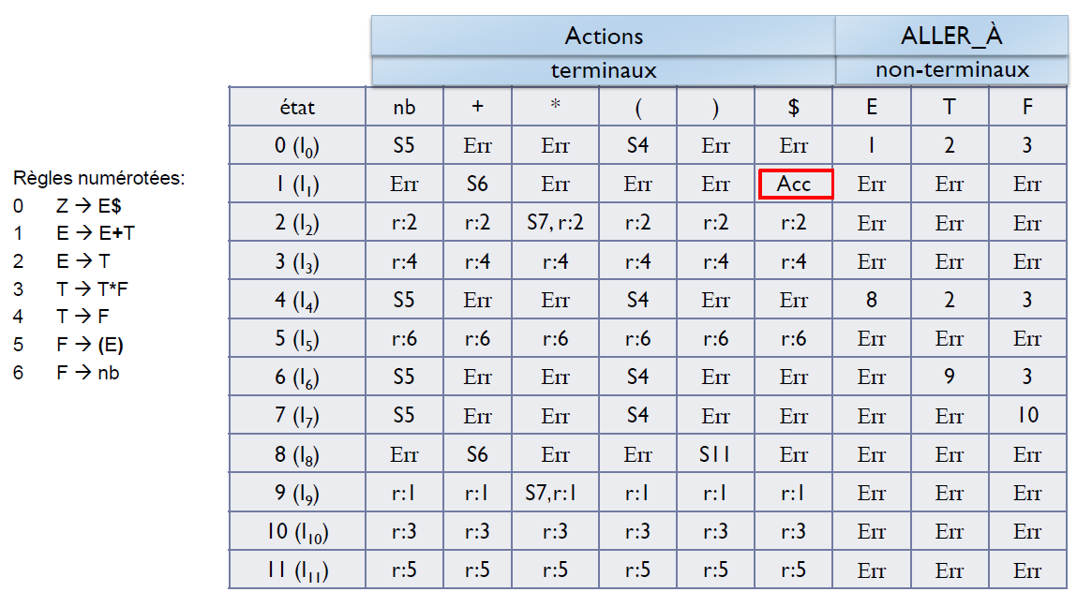2)

3)

|  |  |  |
| --- | --- | --- |
| Entrée | Pile | Règle |
| 15*2+9$ | 0 | Empiler 1 et état courant devient 5 |
| 5*2+9$ | 015 | r6 : F 🡪 nb (on dépile 2 et on met F) |
| 5*2+9$ | 0F | F à l’état 0 donne 3 |
| 5*2+9$ | 0F3 | r4 : T 🡪 F (on dépile 2 et on met T) |
| 5*2+9$ | 0T | T à l’état 0 donne 2 |
| 5*2+9$ | 0T2 | r2 : E 🡪 T (on dépile 2 et on met E) |
| 5*2+9$ | 0E | E à l’état 0 donne 1 |
| 5*2+9$ | 0E1 | ERR |

Ce mot n’est pas valide.